TAREA 5 · SESIÓN 8 · SEMANA 8
Estrategia de distribución y marketing de tu app
Proyectos III · Diseño de aplicaciones móviles · Universidad Galileo
Categoría: Tareas / investigaciones (10 pts de la nota del curso)
Se asigna: Al cierre de la sesión 8 (integra el mini-taller de ficha de tienda)
Se entrega: En línea, antes de la sesión 9 (salvo otra indicación del docente)
Trabajo: Individual · Sobre tu Proyecto Final
¿Qué vas a hacer?
Una app que nadie encuentra no existe. En la sesión 8 viste las vías de distribución (PWA por enlace vs. Play Store), el store listing y el ASO básico; en el mini-taller empezaste la ficha de tienda de tu app.
En esta tarea integras todo en una estrategia: cómo va a llegar tu Proyecto Final a su público y con qué mensaje.
Qué debe llevar tu estrategia
- Vía de distribución: ¿PWA por enlace o Play Store? Justifica según tu producto y tu público (usa lo investigado en la Tarea 4).
- Público objetivo: quiénes son, qué problema les resuelves y dónde los encuentras.
- Posicionamiento y ASO: con qué palabras te buscarían, y cómo esas palabras aparecen en tu título y descripciones.
- Store listing (ficha de tienda): título (máx. ~30 caracteres), descripción corta (máx. ~80 caracteres), descripción larga orientada a beneficios, ícono, 2–3 capturas que comuniquen valor y categoría. Parte de la plantilla del mini-taller (plantilla-ficha-tienda.md).
Qué entregas
- Un documento (2–3 páginas) con: vía de distribución justificada, público objetivo, posicionamiento/ASO y el store listing completo.
Referencia visual
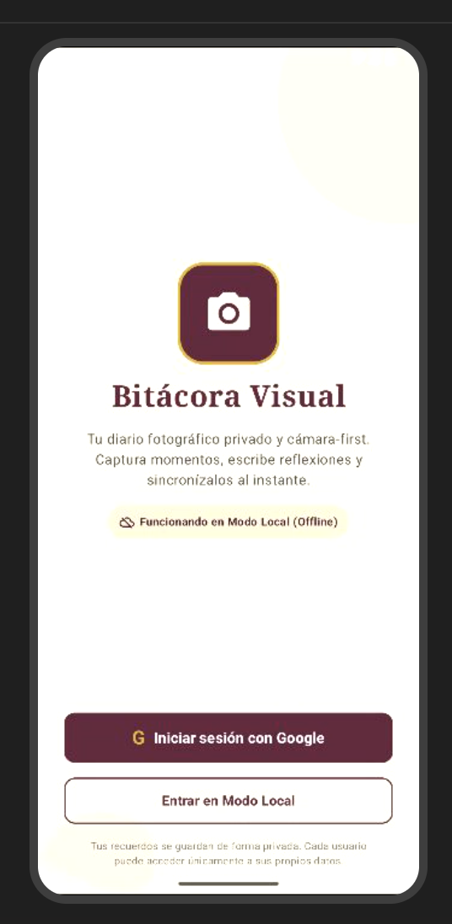
Las capturas de tu listing deben comunicar valor: qué gana el usuario, no solo cómo se ve la app. Elige pantallas donde el beneficio sea evidente.
Cómo se evalúa
Se evalúa con la rúbrica breve de 3 bandas de la categoría Tareas / investigaciones, mirando estos criterios:
- Estrategia coherente con el producto y el público.
- Descripciones orientadas a beneficios (qué gana el usuario), no solo a funciones.
- Capturas que comunican valor.

Banda | Qué significa
Excelente | Estrategia completa y coherente: vía justificada, público bien descrito, palabras clave aplicadas y un listing con textos de beneficios y capturas que venden la app.
Aceptable | Tiene los componentes esenciales pero con fallas menores: descripciones centradas en funciones, público vago o capturas poco cuidadas.
Insuficiente | Falta la vía, el público o el listing; los textos no comunican beneficio alguno. No se entrega.
Cada entrega de la categoría vale lo mismo: los puntos de la categoría se reparten de forma equitativa entre todas sus entregas.
Consejos
- Prueba el “test del beneficio”: por cada frase de tu descripción, pregunta “¿y eso qué me da?”. Si no hay respuesta, reescríbela.
- Mira fichas reales de la Play Store en tu categoría: qué dicen en las primeras dos líneas, que es lo único que casi todos leen.

Puedes apoyarte en IA para investigar y redactar borradores, pero la entrega debe reflejar tu criterio: explica con tus palabras y cita tus fuentes.

